BỘ GIÁO DỤC VÀ ĐÀO TẠO
TRƯỜNG ĐẠI HỌC CÔNG NGHỆ KỸ THUẬT TP. HCM
KHOA CÔNG NGHỆ THÔNG TIN

BÁO CÁO ĐỒ ÁN CUỐI KỲ – TUẦN 1
DỊCH VỤ RÚT GỌN URL
(URL shortener) serverless
Giảng viên hướng dẫn: TS. Huỳnh Xuân Phụng
Lớp học phần: 261CLCO332779_05
Tên học phần: Điện toán đám mây
Nhóm sinh viên thực hiện:
Họ và tên | MSSV
Huỳnh Phạm Hoàng Kha | 24110237
Phạm Vĩ Cận | 24110169
Tp. Hồ Chí Minh, tháng 10 năm 2026

NHẬN XÉT VÀ ĐÁNH GIÁ CỦA GIẢNG VIÊN

LỜI CẢM ƠN
Nhóm chúng em xin gửi lời cảm ơn chân thành đến Thầy Huỳnh Xuân Phụng – giảng viên khoa Công nghệ Thông tin, Trường Đại học Công nghệ Kỹ thuật TP. Hồ Chí Minh, người đã tận tình hướng dẫn, định hướng và hỗ trợ chúng em trong quá trình tìm hiểu và thực hiện đề tài "Dịch vụ rút gọn URL (URL shortener) serverless".
Những kiến thức và kinh nghiệm Thầy truyền đạt trong học phần Điện toán đám mây là nền tảng giúp nhóm bước đầu làm quen với môi trường AWS Learner Lab, hiểu vai trò của từng dịch vụ và xây dựng được kế hoạch thực hiện cho các tuần tiếp theo.
Nhóm rất mong nhận được những ý kiến đóng góp của Thầy và các bạn để đề tài ngày càng hoàn thiện hơn.
Xin chân thành cảm ơn!
TP.HCM, ngày 11 tháng 10 năm 2026
Nhóm sinh viên thực hiện
Huỳnh Phạm Hoàng Kha
Phạm Vĩ Cận

MỤC LỤC
PHẦN MỞ ĐẦU 1
1. Lý do chọn đề tài 1
2. Mục tiêu 1
2.1. Mục tiêu của đề tài 1
2.2. Mục tiêu thực hiện trong tuần 1 1
3. Đối tượng 2
4. Phạm vi 2
5. Phương pháp 2
PHẦN NỘI DUNG 3
CHƯƠNG 1. YÊU CẦU VÀ KẾ HOẠCH THỰC HIỆN 3
1.1. Yêu cầu của đồ án 3
1.2. Bảng phân công nhiệm vụ tuần 1 4
1.3. Kế hoạch dự kiến trong 4 tuần 5
CHƯƠNG 2. TÌM HIỂU DỊCH VỤ VÀ THIẾT KẾ KIẾN TRÚC 7
2.1. Vai trò của các dịch vụ 7
2.2. Kiến trúc mục tiêu 8
2.3. Thiết kế dữ liệu 9
2.4. Thiết kế API (API contract) 9
API 1: Tạo short link 10
API 2: Chuyển hướng (Redirect) 10
API 3: Xem thống kê lượt click 11
2.5. Quyền truy cập và quy ước cấu hình 11
CHƯƠNG 3. NHẬT KÝ LÀM VIỆC TUẦN 1 12
3.1. Nhật ký công việc 12
3.2. Tổng hợp số giờ 13
3.3. Minh chứng 13
3.3.1. Repository GitHub 13
3.3.2. Thống nhất tagging 14
3.3.3. Sơ đồ kiến trúc 14
3.3.4. ARN của LabRole 14
3.3.5. Cài đặt AWS CLI 14
3.3.6. Cài đặt AWS SAM CLI 15
3.3.7. Kết nối AWS thành công 15
CHƯƠNG 4. QUẢN LÝ MÃ NGUỒN 16

PHẦN MỞ ĐẦU

1. Lý do chọn đề tài
Trong quá trình chia sẻ thông tin trực tuyến, các đường liên kết (URL) thường rất dài, khó nhớ, dễ bị ngắt dòng khi gửi qua tin nhắn hoặc email và khó theo dõi hiệu quả sử dụng. Dịch vụ rút gọn liên kết giúp biến một URL dài thành một đường dẫn ngắn gọn, đồng thời cho phép thống kê số lượt truy cập của từng liên kết.
Từ nhu cầu đó, nhóm lựa chọn đề tài "Dịch vụ rút gọn URL (URL shortener) serverless". Đề tài xây dựng dịch vụ rút gọn liên kết có thống kê lượt click trên nền tảng AWS theo kiến trúc serverless: Amazon API Gateway tiếp nhận yêu cầu, AWS Lambda xử lý nghiệp vụ, Amazon DynamoDB lưu liên kết cùng bộ đếm click và sử dụng cơ chế TTL để tự động xóa các liên kết hết hạn, Amazon S3 chứa giao diện web. Hạ tầng được mô tả bằng template AWS SAM/CloudFormation. Mô hình serverless không yêu cầu quản lý máy chủ và tính phí theo mức sử dụng nên phù hợp với môi trường AWS Learner Lab.

2. Mục tiêu

2.1. Mục tiêu của đề tài
Mục tiêu tổng quát là xây dựng dịch vụ cho phép người dùng tạo liên kết rút gọn, truy cập liên kết rút gọn để được chuyển hướng về địa chỉ gốc và xem số lượt click của liên kết. Sản phẩm dự kiến gồm:
- API tạo short link và chuyển hướng (HTTP 301);
- Bảng DynamoDB lưu liên kết và bộ đếm click;
- Cơ chế TTL của DynamoDB tự động xóa liên kết hết hạn;
- Trang thống kê lượt click;
- Template SAM/CloudFormation để triển khai hạ tầng.

2.2. Mục tiêu thực hiện trong tuần 1
Trong tuần 1, nhóm tập trung tìm hiểu các dịch vụ AWS sử dụng trong đề tài, tìm hiểu giới hạn tài nguyên của AWS Learner Lab, thiết kế kiến trúc và vẽ sơ đồ, thiết kế cấu trúc dữ liệu DynamoDB và hợp đồng API (API contract), thống nhất quy ước gắn tag và chuẩn bị môi trường làm việc. Môi trường được kiểm tra bằng lệnh aws sts get-caller-identity để xác nhận kết nối tới AWS. Báo cáo ghi nhận kết quả của giai đoạn thiết kế và chuẩn bị; các chức năng của dịch vụ sẽ được triển khai ở các tuần tiếp theo.

3. Đối tượng
Đối tượng nghiên cứu là cách xây dựng dịch vụ rút gọn URL theo mô hình serverless, cơ chế TTL của DynamoDB và cách phối hợp các dịch vụ API Gateway, Lambda, DynamoDB, S3, CloudFormation trong môi trường AWS Learner Lab. Người sử dụng dịch vụ là người cần tạo liên kết ngắn và theo dõi lượt truy cập của liên kết đó.

4. Phạm vi
Phạm vi tuần 1 gồm thiết kế kiến trúc, DynamoDB schema, API contract, thống nhất quy ước tag, thiết lập Git repository, cài đặt môi trường local và kiểm tra kết nối với AWS. Việc xây dựng các hàm Lambda, bảng DynamoDB, API Gateway và giao diện web được thực hiện từ tuần 2; tích hợp, bảo mật, giám sát và tự động hóa ở tuần 3; kiểm thử tổng thể, tối ưu chi phí, dọn dẹp tài nguyên và hoàn thiện báo cáo ở tuần 4.
Đề tài tuân thủ các giới hạn của Learner Lab: chỉ dùng Region us-east-1 hoặc us-west-2, dùng LabRole/LabInstanceProfile có sẵn, Lambda concurrency không quá 10 (đặt reserved concurrency không quá 5), gắn tag Project/Owner cho tài nguyên.

5. Phương pháp
Nhóm sử dụng phương pháp nghiên cứu tài liệu để tìm hiểu vai trò và giới hạn của từng dịch vụ. Trên cơ sở yêu cầu đề tài, nhóm phân tích luồng xử lý, thiết kế kiến trúc, cấu trúc dữ liệu và API. Phương pháp thực nghiệm được áp dụng khi cài đặt môi trường và kiểm tra kết nối AWS; kết quả được đối chiếu với ảnh chụp minh chứng, mã nguồn trên Git và nhật ký công việc (worklog) của nhóm.

PHẦN NỘI DUNG

CHƯƠNG 1. YÊU CẦU VÀ KẾ HOẠCH THỰC HIỆN

1.1. Yêu cầu của đồ án
Bảng 1.1: Yêu cầu của đồ án và tình trạng thực hiện trong tuần 1
Nội dung yêu cầu | Cách thực hiện và tình trạng tuần 1
Nhóm tối đa 2 sinh viên; hoàn thành trong 4 tuần. | - TV1: Huỳnh Phạm Hoàng Kha – 24110237.  - TV2: Phạm Vĩ Cận – 24110169.
Mỗi sinh viên tối thiểu 8 giờ mỗi tuần. | Đáp ứng yêu cầu: TV1 ghi nhận 9,5 giờ và TV2 ghi nhận 9 giờ (đã bao gồm 1 giờ họp nhóm).
Dịch vụ sử dụng: API Gateway, Lambda, DynamoDB, S3, CloudFormation. | Đã xác định vai trò từng dịch vụ trong kiến trúc mục tiêu (mục 2.1). Việc dựng tài nguyên thực tế bắt đầu từ tuần 2.
Lambda concurrency ≤ 10 (đặt reserved concurrency ≤ 5); kiểm thử tải nhẹ và ghi nhận throttling. | Đã đọc tài liệu giới hạn tài nguyên của Learner Lab. Reserved concurrency sẽ được đặt khi triển khai Lambda; kiểm thử tải nhẹ và ghi nhận throttling thực hiện ở tuần 4.
Chỉ dùng Region us-east-1 hoặc us-west-2; dùng LabRole/LabInstanceProfile. | Cố định Region us-east-1; đã xác định ARN của LabRole (Hình 3.1) và dùng LabRole cho kết nối AWS CLI.
EC2 chỉ loại nano→large, tối đa 9 instance và 32 vCPU; EBS tối đa 100 GB. | Kiến trúc serverless của đề tài không sử dụng EC2 và EBS.
Gắn tag Project/Owner cho tài nguyên. | Đã thống nhất Project = URLShortener và Owner = 24110237_24110169 (Bảng 3.3); sẽ gắn cho mọi tài nguyên khi triển khai.
Dừng/xóa tài nguyên sau mỗi buổi; báo cáo chi phí cuối kỳ. | Theo worklog, tuần 1 chưa tạo tài nguyên tính phí trên AWS nên chưa phát sinh việc dọn dẹp. Báo cáo chi phí thực hiện ở tuần 4.
Minh chứng: ảnh chụp console/CLI, mã nguồn và template trên Git, báo cáo, sơ đồ kiến trúc, video demo ≤ 10 phút. | - Repository GitHub đã được khởi tạo (Chương 4).  - Có sơ đồ kiến trúc và ảnh chụp CLI (Chương 3).  - Video demo thực hiện ở tuần 4.

1.2. Bảng phân công nhiệm vụ tuần 1
Bảng 1.2: Phân công nhiệm vụ tuần 1
Thành viên | Nhiệm vụ | Sản phẩm ghi nhận
Huỳnh Phạm Hoàng Kha - 24110237 | - Khởi tạo Git repository, phân quyền, cấu trúc thư mục dự án, tạo Worklog chung.  - Thiết kế sơ đồ kiến trúc bằng Draw.io.  - Thiết kế API contract (RESTful).  - Cài đặt môi trường local. | - Repository GitHub và Worklog.  - Sơ đồ kiến trúc.  - API contract cho 3 endpoint.
Phạm Vĩ Cận - 24110169 | - Thống nhất quy định tagging; đọc tài liệu giới hạn tài nguyên AWS Learner Lab.  - Thiết kế DynamoDB schema, cơ chế TTL.  - Truy cập AWS Console, cố định Region, lấy ARN LabRole và credentials.  - Cài đặt môi trường local. | - Quy ước tag Project/Owner.  - DynamoDB schema.  - Ảnh ARN LabRole, ảnh cài đặt CLI.
Hai thành viên | - Họp nhóm: chạy thử aws sts get-caller-identity.  - Chốt kế hoạch viết code cho tuần 2. | Ảnh kết nối AWS thành công; kế hoạch tuần 2.

1.3. Kế hoạch dự kiến trong 4 tuần
Bảng 1.3: Kế hoạch thực hiện 4 tuần
Tuần | Trọng tâm | Kết quả cần đạt
1 | Tìm hiểu và dựng nền tảng | - Thiết kế kiến trúc, sơ đồ, DynamoDB schema và API contract.  - Thống nhất tag; chuẩn bị môi trường local; kiểm tra kết nối AWS.
2 | Triển khai chức năng lõi | - Tạo bảng DynamoDB và bật TTL.  - Xây dựng 3 hàm Lambda: CreateLink, RedirectLink, GetStats.  - Tạo API Gateway cho 3 endpoint; đưa trang web lên S3.  - Kiểm thử từng thành phần.
3 | Tích hợp, bảo mật, giám sát | - Tích hợp giao diện – API – Lambda – DynamoDB.  - Cấu hình CORS, kiểm tra quyền; giám sát bằng CloudWatch.  - Viết template SAM/CloudFormation; đặt reserved concurrency ≤ 5.
4 | Kiểm thử và hoàn thiện | - Kiểm thử tổng thể; kiểm thử tải nhẹ và ghi nhận throttling.  - Tối ưu chi phí, dọn dẹp tài nguyên, báo cáo chi phí.  - Hoàn thiện báo cáo và video demo không quá 10 phút.

CHƯƠNG 2. TÌM HIỂU DỊCH VỤ VÀ THIẾT KẾ KIẾN TRÚC

2.1. Vai trò của các dịch vụ
Bảng 2.1: Vai trò của các dịch vụ AWS trong đề tài
Dịch vụ | Vai trò trong đề tài | Phạm vi tuần 1
Amazon API Gateway | Cửa ngõ giao tiếp, bật CORS; tiếp nhận các yêu cầu tạo link, chuyển hướng và xem thống kê. | - Thiết kế API contract cho 3 endpoint.  - Chưa triển khai.
AWS Lambda | Ba hàm xử lý: CreateLink, RedirectLink và GetStats. | - Xác định chức năng từng hàm.  - Cài đặt Python/NodeJS và AWS SAM CLI.
Amazon DynamoDB | Bảng UrlShortenerTable lưu liên kết và bộ đếm click; TTL tự xóa liên kết hết hạn. | - Thiết kế khóa chính, thuộc tính, cơ chế TTL.  - Chưa tạo bảng.
Amazon S3 | Lưu trang web tĩnh index.html (form nhập link). | Xác định vai trò; triển khai ở tuần 2.
AWS CloudFormation / SAM | Mô tả hạ tầng dưới dạng template để triển khai lặp lại. | - Đã cài đặt AWS SAM CLI.  - Viết template ở tuần 3.
Amazon CloudWatch | Thu thập log và metric của Lambda/API Gateway. | Xác định vai trò; cấu hình ở tuần 3.
IAM LabRole | Quyền thực thi trong Learner Lab (không tạo IAM user/role mới). | - Đã xác định ARN LabRole.  - Kết nối AWS CLI thành công.

2.2. Kiến trúc mục tiêu
Kiến trúc mục tiêu được thiết kế theo mô hình serverless (Hình 2.1). Người dùng truy cập trang web tĩnh lưu trên Amazon S3 để nhập liên kết cần rút gọn. Trang web gọi Amazon API Gateway (đã bật CORS); API Gateway định tuyến yêu cầu đến một trong ba hàm Lambda là CreateLink, RedirectLink hoặc GetStats. Cả ba hàm đọc và ghi dữ liệu trên bảng DynamoDB (Links Table). Log và các chỉ số hoạt động của API Gateway, Lambda và DynamoDB được thu thập bởi Amazon CloudWatch.
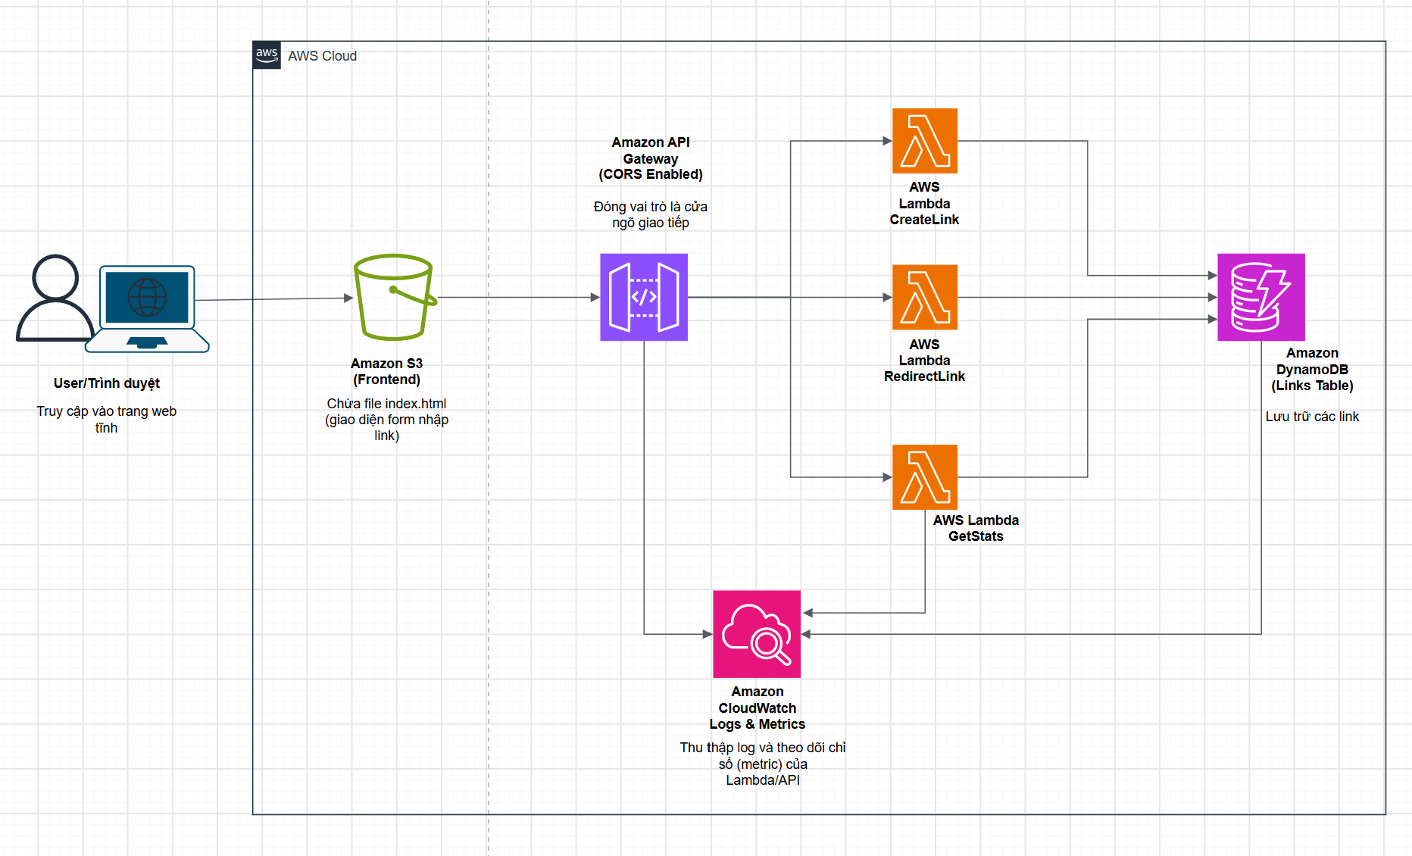
Hình 2.1: Sơ đồ kiến trúc mục tiêu của dịch vụ rút gọn URL serverless
Luồng xử lý chính
- Tạo short link: trình duyệt gửi POST /links kèm long_url; hàm CreateLink sinh short_id, ghi bản ghi vào DynamoDB (clicks = 0, created_at, ttl_expire) và trả về short_url cùng thời điểm hết hạn.
- Chuyển hướng: trình duyệt gọi GET /{short_id}; hàm RedirectLink tra cứu bản ghi, tăng bộ đếm clicks và trả về mã 301 kèm header Location là URL gốc.
- Xem thống kê: trình duyệt gọi GET /{short_id}/stats; hàm GetStats trả về URL gốc và số lượt click.
- Hết hạn: khi đến thời điểm ttl_expire, DynamoDB TTL tự động xóa bản ghi mà không cần hàm dọn dẹp riêng.

2.3. Thiết kế dữ liệu
Dữ liệu được lưu trong một bảng DynamoDB tên UrlShortenerTable. Khóa chính (partition key) là short_id kiểu String, mỗi bản ghi tương ứng một liên kết rút gọn. Các thuộc tính của bản ghi được mô tả trong Bảng 2.2.
Bảng 2.2: Cấu trúc bảng UrlShortenerTable
Thuộc tính | Kiểu | Mô tả
short_id | String | Partition key – mã định danh của liên kết rút gọn (ví dụ: xY7z9).
long_url | String | URL gốc của người dùng.
clicks | Number | Bộ đếm lượt click; mặc định là 0 khi mới tạo.
created_at | String | Thời gian tạo link theo chuẩn ISO 8601, ví dụ 2026-10-15T10:00:00Z.
ttl_expire | Number | Thời điểm link hết hạn; là thuộc tính được dùng cho cơ chế TTL tự xóa link.
Thuộc tính ttl_expire biểu diễn thời điểm hết hạn theo Unix epoch tính bằng giây, đúng định dạng mà DynamoDB TTL yêu cầu (ví dụ expires_at: 1735689600 trong phản hồi của API tạo link). Việc xóa bản ghi hết hạn do DynamoDB thực hiện ở chế độ nền nên có thể chưa diễn ra ngay đúng thời điểm hết hạn; khi triển khai hàm RedirectLink, nhóm sẽ cân nhắc kiểm tra thêm ttl_expire trước khi chuyển hướng.

2.4. Thiết kế API (API contract)
Dịch vụ cung cấp ba endpoint theo phong cách RESTful, được tổng hợp trong Bảng 2.3 và mô tả chi tiết bên dưới.
Bảng 2.3: Tổng hợp các endpoint của API
STT | Method | Endpoint | Chức năng | Phản hồi thành công
1 | POST | /links | Tạo short link | 200 OK (JSON)
2 | GET | /{short_id} | Chuyển hướng | 301 Moved Permanently (header Location)
3 | GET | /{short_id}/stats | Xem thống kê lượt click | 200 OK (JSON)

API 1: Tạo short link
Method: POST – Endpoint: /links. Body request do giao diện gửi lên:
{
"long_url": "https://aws.amazon.com/dynamodb/"
}
Response (200 OK):
{
"short_id": "xY7z9",
"short_url": "https://<api-id>.execute-api.us-east-1.amazonaws.com/prod/xY7z9",
"expires_at": 1735689600
}

API 2: Chuyển hướng (Redirect)
Method: GET – Endpoint: /{short_id}, ví dụ /xY7z9. Phản hồi là 301 Moved Permanently, không trả về JSON: hàm Lambda trả mã 301 kèm HTTP header Location trỏ tới URL gốc (ví dụ https://aws.amazon.com/dynamodb/); trình duyệt tự động chuyển sang trang gốc.

API 3: Xem thống kê lượt click
Method: GET – Endpoint: /{short_id}/stats. Response (200 OK):
{
"short_id": "xY7z9",
"long_url": "https://aws.amazon.com/dynamodb/",
"clicks": 42
}

2.5. Quyền truy cập và quy ước cấu hình
Nhóm sử dụng LabRole có sẵn trong Learner Lab làm quyền thực thi cho các dịch vụ, không tạo IAM user hoặc role mới. Region được cố định là us-east-1. Thông tin credentials dùng cho AWS CLI được lấy từ phiên Learner Lab, có thời hạn theo phiên và không được đưa lên repository.
Mọi tài nguyên của đề tài được gắn hai tag theo quy ước đã thống nhất (Bảng 3.3): Project = URLShortener để phân loại chi phí trên AWS Billing và Owner = 24110237_24110169 là mã số sinh viên của các thành viên. Tag Owner hỗ trợ xác định người chịu trách nhiệm tài nguyên, không thay thế nhật ký hoạt động của nhóm.

CHƯƠNG 3. NHẬT KÝ LÀM VIỆC TUẦN 1

3.1. Nhật ký công việc
Bảng 3.1 tổng hợp công việc của từng thành viên trong tuần 1 theo worklog chung của nhóm.
Bảng 3.1: Worklog tuần 1 của nhóm
Ngày thực hiện | Thành viên | Công việc thực hiện | Số giờ
07/10/2026 | Huỳnh Phạm Hoàng Kha | Khởi tạo Git Repository, phân quyền, cấu trúc thư mục dự án và tạo file Worklog chung. | 1,5
07/10/2026 | Phạm Vĩ Cận | Thống nhất quy định Tagging (Project, Owner) và đọc tài liệu giới hạn tài nguyên của AWS Learner Lab. | 1,5
08/10/2026 | Huỳnh Phạm Hoàng Kha | Thiết kế sơ đồ kiến trúc (Architecture Diagram) bằng Draw.io. | 2,5
08/10/2026 | Phạm Vĩ Cận | Thiết kế cấu trúc cơ sở dữ liệu (DynamoDB Schema): xác định Partition Key, Attributes và cơ chế TTL tự xóa link. | 2,5
09/10/2026 | Huỳnh Phạm Hoàng Kha | Thiết kế API Contract (RESTful API): cấu trúc Request/Response cho 3 endpoint (Create, Redirect, Stats). | 2
09/10/2026 | Phạm Vĩ Cận | Truy cập AWS Console: cố định Region us-east-1, trích xuất ARN của LabRole và lấy thông tin Credentials (AWS CLI). | 1,5
10/10/2026 | Huỳnh Phạm Hoàng Kha | Cài đặt môi trường local: Python/NodeJS, Docker, AWS CLI v2, AWS SAM CLI và cấu hình khóa xác thực. | 2,5
10/10/2026 | Phạm Vĩ Cận | Cài đặt môi trường local: Python/NodeJS, Docker, AWS CLI v2, AWS SAM CLI và cấu hình khóa xác thực. | 2,5
10/10/2026 | Cả hai | Họp nhóm: chạy thử lệnh aws sts get-caller-identity thông mạng thành công, chốt kế hoạch viết code cho tuần 2. | 1

3.2. Tổng hợp số giờ
Bảng 3.2: Tổng số giờ làm việc tuần 1 của từng thành viên
Thành viên | Công việc cá nhân (giờ) | Họp nhóm (giờ) | Tổng (giờ)
Huỳnh Phạm Hoàng Kha | 8,5 | 1 | 9,5
Phạm Vĩ Cận | 8 | 1 | 9
Cả hai thành viên đều đạt yêu cầu tối thiểu 8 giờ mỗi tuần.

3.3. Minh chứng

3.3.1. Repository GitHub
Link repository: https://github.com/BrambleClaw123/URL-Shortener

3.3.2. Thống nhất tagging
Bảng 3.3: Quy ước tag của đề tài
Key | Value | Ý nghĩa
Project | URLShortener | Tên dự án để phân loại chi phí trên AWS Billing.
Owner | 24110237_24110169 | Mã số sinh viên của các thành viên.

3.3.3. Sơ đồ kiến trúc
Sơ đồ kiến trúc được vẽ bằng Draw.io và trình bày tại Hình 2.1. Link sơ đồ: https://app.diagrams.net/#G1PnCEu8wIO-ms-VwBoF0jS1jJMXiftU-_#%7B%22pageId%22%3A%22XV87qkZuxvu6hrgPSVqJ%22%7D

3.3.4. ARN của LabRole
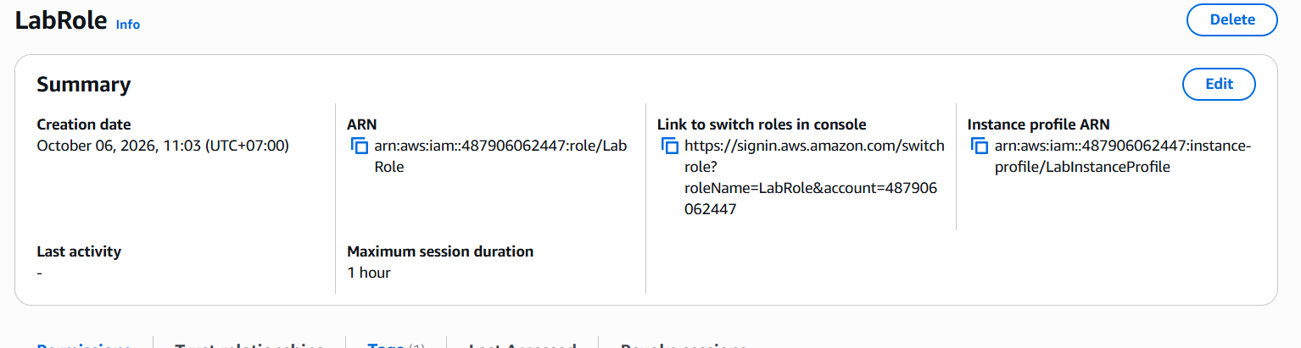
Hình 3.1: Thông tin LabRole và ARN trong IAM

3.3.5. Cài đặt AWS CLI
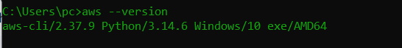
Hình 3.2: Đã cài đặt AWS CLI

3.3.6. Cài đặt AWS SAM CLI
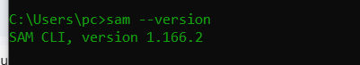
Hình 3.3: Đã cài đặt AWS SAM CLI

3.3.7. Kết nối AWS thành công
Kết quả chạy lệnh aws sts get-caller-identity cho thấy môi trường local đã kết nối được với AWS Learner Lab:
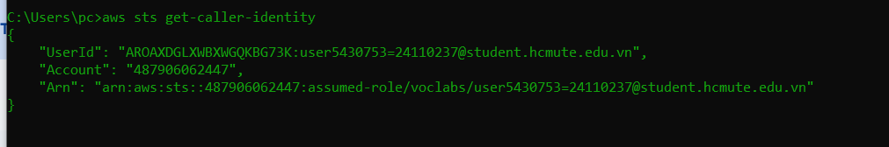
Hình 3.4: Kết quả lệnh aws sts get-caller-identity

CHƯƠNG 4. QUẢN LÝ MÃ NGUỒN
Repository của nhóm: https://github.com/BrambleClaw123/URL-Shortener
Repository được thành viên Huỳnh Phạm Hoàng Kha khởi tạo vào ngày 07/10/2026, cùng với phân quyền cho các thành viên, cấu trúc thư mục dự án và file Worklog chung. Bảng 4.1 liệt kê nội dung lưu trữ và kế hoạch cập nhật.
Bảng 4.1: Nội dung lưu trữ trên repository
Nội dung | Tình trạng / kế hoạch
Cấu trúc thư mục dự án và Worklog chung | Đã khởi tạo trong tuần 1; cập nhật hằng tuần.
Sơ đồ kiến trúc, DynamoDB schema, API contract | Đã thiết kế trong tuần 1.
Mã nguồn các hàm Lambda và trang web | Thực hiện ở tuần 2.
Template SAM/CloudFormation | Thực hiện ở tuần 3.
Ảnh chụp minh chứng, báo cáo, video demo | Cập nhật hằng tuần; hoàn thiện ở tuần 4.

